Государственное бюджетное дошкольное образовательное учреждение

детский сад №73 Кировского района Санкт – Петербурга

**«Знакомство с цифрами 3 и 8»**

( Подготовительная группа)

**непосредственно образовательная деятельность**

**по формированию элементарных математических представлений**

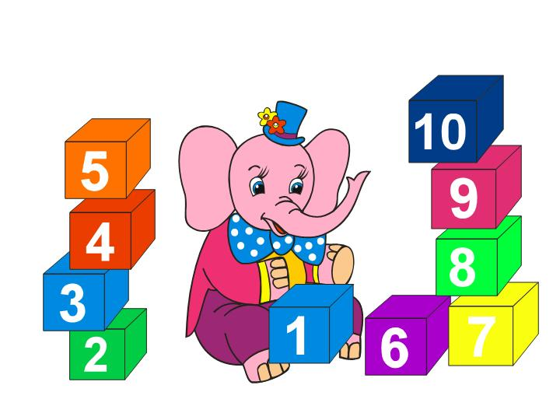

**Cоставила воспитатель: Крутикова И. Г.**

**Санкт** - **Петербург 2015 год**

**Виды детской деятельности:** познавательно – исследовательская, продуктивная, игровая, двигательная.

**Цели:** формировать умение устанавливать соответствие между количеством предметов и цифрой; познакомить с цифрами 3 и 8; обратить внимание на конфигурацию этих цифр; учить сравнивать их начертание, устанавливать сходство и различие, рисовать их в воздухе, обводить пальцем изображение цифр, развивать познавательный интерес, мышление.

**Планируемые результаты:** определяет в загадках количество предметов и персонажей сказок, соотносит их с цифрами; графически изображает цифры в тетради по инструкции педагога; выполняет движения в соответствии с текстом стихотворения в заданном темпе.

**Оборудование:** карточки, геометрический материал, картинки с изображением предметов, похожих на цифры 3, 8 (замок, змея, очки), образцы написания цифр 3,8.

**Ход деятельности**

**Вводное слово воспитателя:**

– Сегодня мы с вами продолжим знакомство с цифрами, поиграем, вы узнаете много нового и интересного. Отгадайте загадки:

Возле леса на опушке

Трое их живёт в избушке.

Там три стула и три кружки,

Три кровати, три подушки.

Угадайте без подсказки,

Кто герои этой сказки? (Три медведя, Машенька)

У него глаза цветные,

Не глаза, а три огня.

Он по очереди ими

Сверху смотрит на меня. (Светофор)

– Какое число употребляется в этих загадках? Как правильно назвать это число? (Число три.) Вспомните русские народные сказки, в которых встречается это число. (Три поросёнка.) Сколько голов у Змея Горыныча? Возьмите карточку с цифрой 3. Посмотрите, как выглядит цифра, с помощью которой записывают число 3. Найдите среди знаков цифру 3 и обведите её.

|  |
| --- |
| 3 П М С 3 8 9 Э В 3 |

– Сколько раз вам встретилась цифра 3? (Три раза.) На что похожа цифра 3?

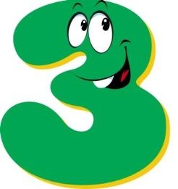

А вот это – посмотри,

Выступает цифра 3.

Тройка – третий из значков–

Состоит из двух крючков.

Рассмотрите рисунки. Какие предметы или их части похожи на цифру 3?

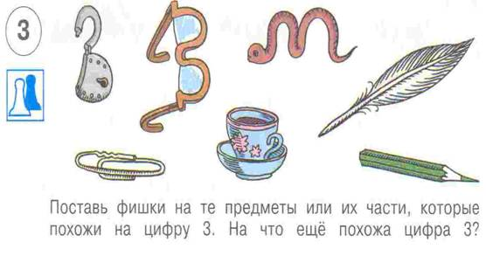

**Воздушное письмо.**

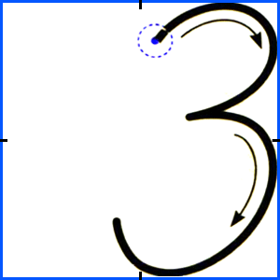

Цифра 3 состоит из трёх элементов: горизонтальной и наклонной палочек и нижнего правого полуовала. Начинаем писать от середины верхней стороны клетки палочку, ведём её по стороне клетки до вершины верхнего правого угла; отсюда пишем наклонную палочку, ведём её вниз чуть выше середины клетки. Отсюда пишем правый полуовал, закругляя, и поднимаясь чуть вверх, дальше, закругляя, ведём вниз, не касаясь правой стороны клетки, на середину нижней стороны клетки, закругляя чуть выше и левее нижней стороны клетки.

Молодцы! Мы отлично поупражнялись в написании цифры 3. Самое время отдохнуть, поиграть.

**Дидактическая игра «Назови число».** Воспитатель называет ребёнку число и бросает ему мяч, тот должен назвать соседей заданного числа…

– Отгадайте загадки:

Ты со мною не знаком?

Я живу на дне морском.

Голова и восемь ног, вот и весь я – …(осьминог)

Восемь ног, как восемь рук,

Вышивают шёлком круг.

Мастер в щёлке знает толк.

Покупайте мухи шёлк.

Я так мила. Я так кругла.

Я состою из двух кружочков,

Как рада я, что я нашла

Себе таких, как вы, дружочков.(Восьмёрка.)

–Какое число используется в данных загадках? (Число 8.) Рассмотрите рисунок.

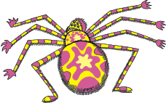

Сколько ног у паука? Сосчитайте. Возьмите карточку с цифрой 8. Посмотрите, как выглядит цифра, с помощью которой записывают число 8. На что похожа цифра 8?

|  |
| --- |
| 0_6deeb_e6ec96de_XL.png krendel-vanil.gif  8.png  store_apendix_large436_398.jpg |

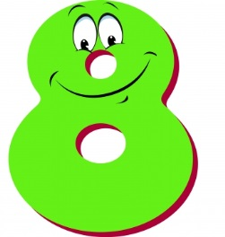

Цифра 8 так вкусна:

Из двух бубликов она.

Цифру восемь, цифру восемь

На носу всегда мы носим,

Цифра восемь плюс крючки –

Получаются очки…

Найдите среди знаков цифру 8 и обведите её.

|  |
| --- |
| 8 П М Ф 3 8 9 Э В 8 |

Сколько раз вам встретилась цифра 8? (Три раза.)

**Воздушное письмо.**

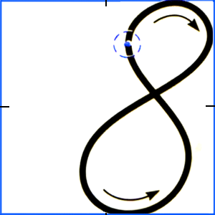

Посмотрите, как пишется цифра 8, обозначающая число 8. Цифра 8 состоит из двух элементов – верхнего и нижнего овалов. Верхний овал пишем немного меньшим, чем нижний. Начинаем писать верхний овал немного выше и правее середины клетки. Ведёём вправо и вверх, закругляем, касаясь правой и верхней стороны клетки, и ведём вниз к началу овала дальше вниз влево: закругляем, не касаясь правой стороны клетки, ведём до середины нижней стороны клетки, закругляем и ведём вверх к началу овала.

Молодцы, ребятки. Все научились писать цифру 8.

**Игра – физминутка «Паучок»**

– Повторяйте за мной движения.

Диво дивное паук:

Восемь ног и восемь рук!

Если надо наутёк –

Выручают восемь ног.

Сеть сплести за кругом круг –

Выручают восемь рук.

Если злится почему – то,

Словно все кругом враги,

Спину горбит, смотрит люто, –

Значит встал не с той ноги.

Отдохнули? Поработаем. Как называется эта фигура? (Воспитатель показывает треугольник.) Положите три треугольника в ряд на столе. А это что за фигура? (Показывает квадрат). Положите внизу 8 квадратов. Каких фигур больше? (Квадратов больше, треугольников меньше). Значит 8 больше 3, а 3 меньше 8. Давайте составим из разрезных карточек это неравенство:

8 > 3 3 < 8

А сколько надо добавить к трём, чтобы фигур стало поровну? (Ответы детей.) Сколько надо забрать от 8, чтобы фигур стало поровну? (Ответы детей.)

**Дидактическая игра «Назови пропущенные цифры»**

|  |  |  |  |  |  |  |  |
| --- | --- | --- | --- | --- | --- | --- | --- |
| 1 | 2 |  | 4 |  | 6 | 7 |  |

**Подведение итогов:** Вот и закончилось наше занятие. С какими цифрами вы сегодня познакомились? Какие сказки вспомнили? Вам понравилось занятие? Чем?